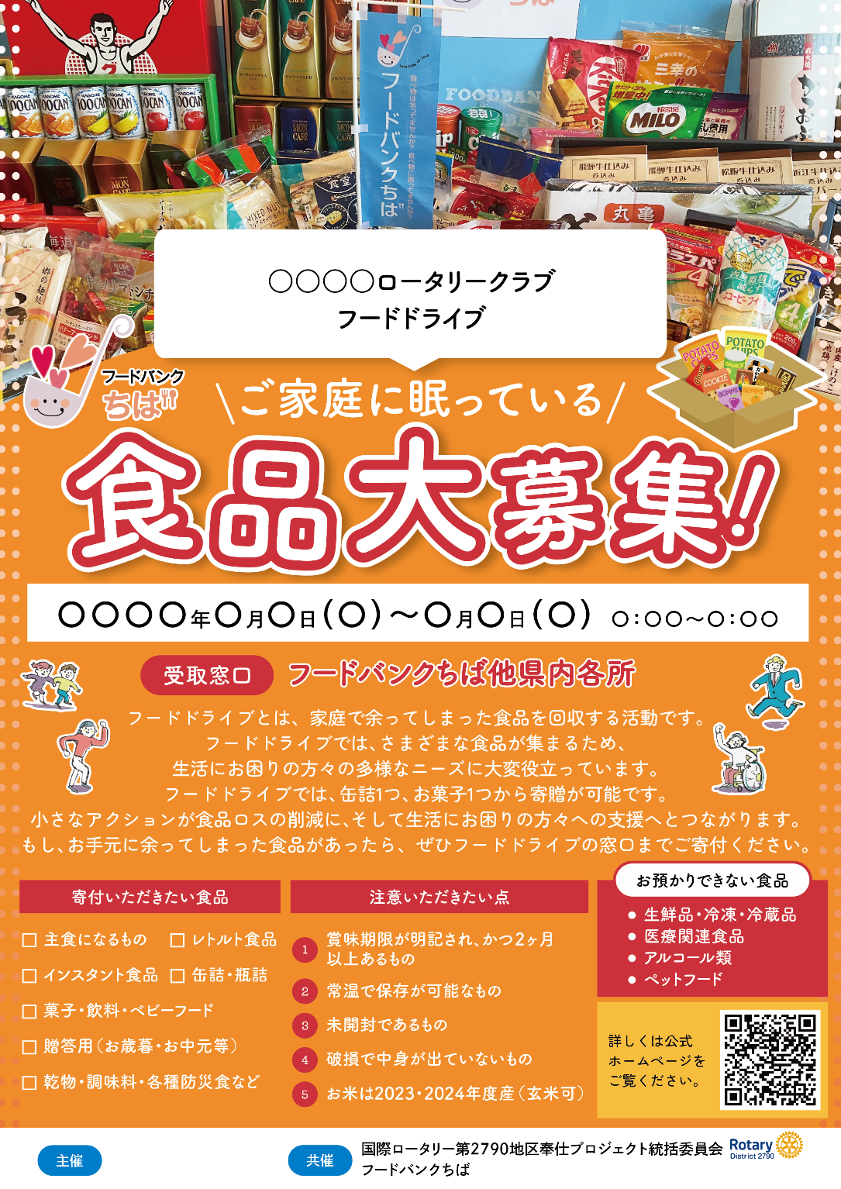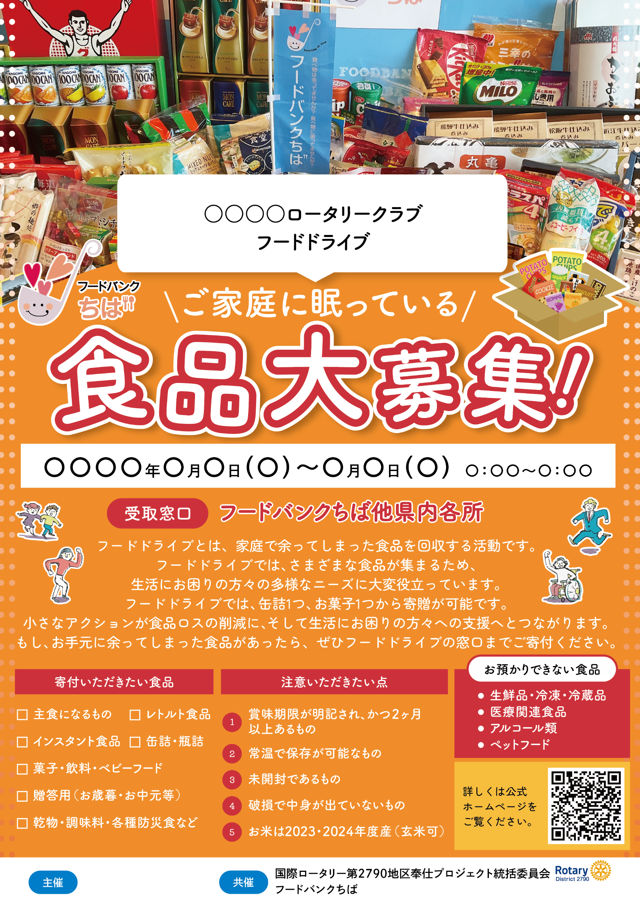

**RID2790奉仕プロジェクト統括委員会**

**フードドライブin地区大会**

**2025年2月9日（日） 0９：00～１３：00「友愛の広場」**

**第2790地区奉仕P委員会**

